На трассе «Канск — Абан — Богучаны» появился пункт весогабаритного контроля
В Красноярском крае на трассе Канск — Абан — Богучаны заработал новый пункт весогабаритного контроля. Об этом сообщили в министерстве транспорта региона.
Весогабаритную рамку установили на 296 километре трассы в рамках нацпроекта «Безопасные качественные дороги», из краевого бюджета на эти цели выделили около 64 млн рублей. На пункте работает комплекс автоматической фиксации нарушений правил дорожного движения, данные о габаритах, массе и осевых нагрузках проезжающего транспорта измеряются без участия оператора.
«Пункт прошел итоговый контроль, включая государственную метрологическую поверку, и теперь комплекс заработал в штатном режиме. Пункт работает для предупреждения перегрузки транспортных средств и предотвращает разрушение дорожного полотна».
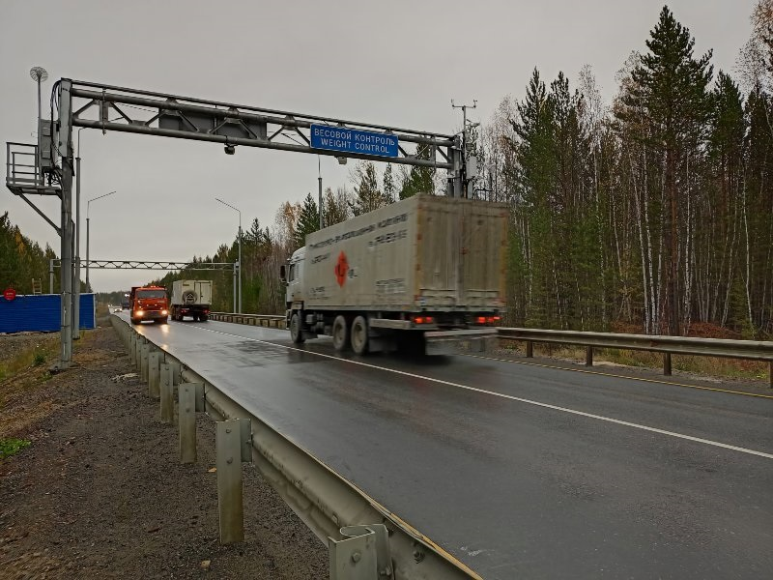

Напомним, что развитие сети весогабаритного контроля проходит в рамках федерального проекта «Общесистемные меры развития дорожного хозяйства», входящего в нацпроект «Безопасные качественные дороги».
В настоящее время в Красноярском крае работают восемь передвижных и три автоматических пункта весового контроля. В 2024 году комплекс также появится на трассе Ачинск — Ужур — Троицкое в Ачинском районе региона.

По информации Территориального отдела государственного автодорожного надзора по Красноярскому краю (г.Минусинск)

